Міністерство освіти і науки України

Національний технічний університет України

«Київський політехнічний інститут ім. І. Сікорського»

Кафедра інженерії програмного забезпечення в енергетиці

Практична робота № 5

з курсу: «*Основи Веб-програмування*»

**Виконала:**

студентка 2-го курсу,

групи ТВ-33

Марусіна Яна Олександрівна

Посилання на GitHub репозиторій:

https://github.com/wolfymmm/web-programming

**Перевірив:**

Недашківський О.Л.

Київ 2024/2025

**ПРАКТИЧНА РОБОТА № 5**

**Теоретичний матеріал**

**Завдання:**

Створіть Веб калькулятор для порівняння надійності одноколової та двоколової систем електропередачі та розрахунку збитків від перерв електропостачання у разі застосування однотрансформаторної ГТП у складі:

1. Порівняти надійність одноколової та двоколової систем електропередачі;

2. Розрахувати збитки від перерв електропостачання у разі застосування

однотрансформаторної ГПП.

**Хід виконання:**

Завдання складається з трьох основних файлів:

**script.js** – відповідає за обробку події натискання кнопки «Розрахувати», отримує введені значення, викликає необхідні функції для розрахунків і повертає результати у HTML.

**style.css** – містить стиль сторінки.

**index.html** – містить структуру веб-сторінки.

**Завдання 1:**

Одноколова система:

Двоколова система:

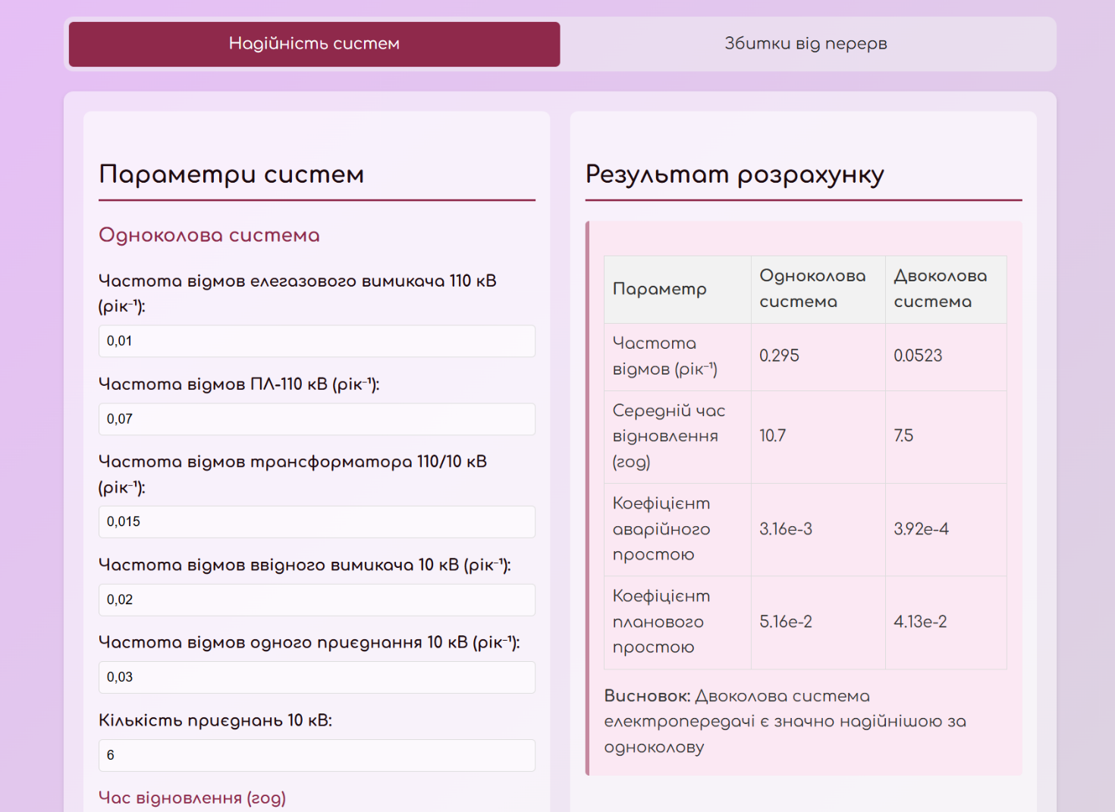**Результат виконання на контрольному прикладі:**

**ВИСНОВОК**

У результаті роботи було створено веб-калькулятор для аналізу надійності одноколових і двоколових систем електропостачання та оцінки збитків від перерв у подачі електроенергії.